Os **acordes com sétima** são muito utilizados para preparar um outro acorde, ou seja, antecipar o início de um refrão, ou indicar uma mudança na melodia. Como prova disso, é muito comum encontrar as sequências D7 + G, A7 + D, C7 + F nas músicas.

O **acorde de sétima**, como também é chamado, é feito adicionando a sétima nota menor (de uma [escala diatônica](http://www.mundodoviolao.com.br/teoria-musical/escala-cromatica/) em relação a tônica da escala). Isso significa 10*semitons*para **menor**e 11 *semitons*para um **acorde maior**.

Segue abaixo as posições mais simples dos **7 acordes maiores com sétima**:

* **Dó com sétima** (C7)

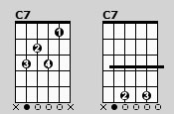

* **Ré com sétima** (D7)

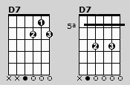

* **Mi com sétima** (E7)

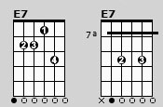

* **Fá com sétima** (F7)

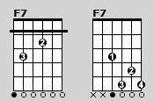

* **Sol com sétima** (G7)

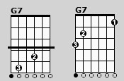

* **Lá com sétima** (A7)

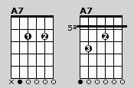

* **Si com sétima** (B7)

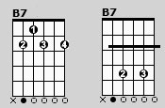

Para fazer os **acordes**: Cada linha representa uma *corda*, sendo a linha da esquerda a *sexta corda*. A bolinha preta representa a primeira *corda*que deve ser tocada. As *cordas*marcadas com “x” não são tocadas.

_____________________________________________________________________________

Os **acordes menores** são bastante utilizados nas melodias das *músicas*. Após[aprender as posições dos **acordes maiores**](http://www.mundodoviolao.com.br/acordes/acordes-maiores/), você pode começar a treinar os**acordes menores**. A maioria deles não exige uma grande alteração na forma do acorde e geralmente acrescenta ou diminui o uso de um dos *dedos*a partir do**acorde maior**.

Assim como os **acordes maiores**, é possível se fazer um **acorde menor** de diversas formas, mas é importante saber encaixar cada posição na hora certa, conforme o conjunto de **acordes**utilizado.

Os **acordes menores** são formados com as notas 1, 3 e 5 da *escala*de cada **acorde** e também são chamados de *tríades,*assim como os maiores. A diferença para os acordes maiores é que a distância entre a nota 1 e 3 é de 1 tom e meio e entre a nota 3 e a 5 de 2 tons. Nos **acordes**maiores essa diferença é de 2 e 1 e meio, respectivamente.

Segue abaixo as posições mais simples dos **7 acordes menores**

* **Dó menor (Cm)**

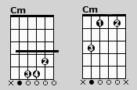

* **Ré menor (Dm)**

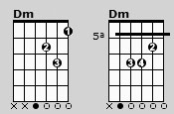

* **Mi menor (Em)**

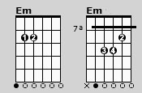

* **Fá menor (Fm)**

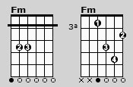

* **Sol menor (Gm)**

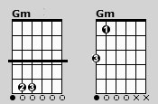

* **Lá menor (Am)**

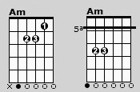

* **Si menor (Bm)**

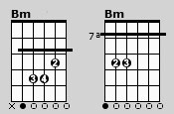

Para fazer os **acordes**: Cada linha representa uma *corda*, sendo a linha da esquerda a *sexta corda*. A bolinha preta representa a primeira *corda*que deve ser tocada. As *cordas*marcadas com “x” não são tocadas.

Os primeiros **acordes**que você deve aprender quando começa a tocar **violão**são os **acordes maiores**. Existem muitas maneiras de se fazer um **acorde no violão**, mas é importante saber encaixar cada posição na hora certa, conforme o conjunto de **acordes**utilizado.

Os **acordes maiores** são formados com as notas 1, 3 e 5 da *escala*de cada**acorde** e também são chamados de *tríades*.

Segue abaixo as posições mais simples dos **7 acordes maiores**:

* **Dó** (C)

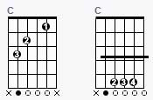

* **Ré** (D)

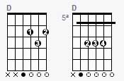

* **Mi** (E)

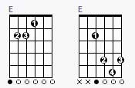

* **Fa** (F)

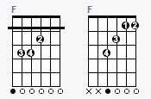

* **Sol** (G)

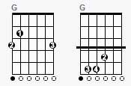

* **La** (A)

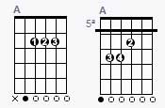

* **Si** (B)

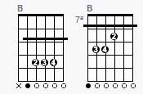

Para fazer os **acordes**: Cada linha representa uma *corda*, sendo a linha da esquerda a *sexta corda*. A bolinha preta representa a primeira *corda*que deve ser tocada. As *cordas*marcadas com “x” não são tocadas.